Wakacyjne podróże.
Temat: Góralskie liczenie.
Cele główne:
- rozwijanie umiejętności liczenia;
- zapoznanie ze środowiskiem przyrodniczym obszarów górskich;
- rozwijanie sprawności fizycznej.

Cele operacyjne: Dziecko:
- liczy w zakresie 10;
- wymienia nazwy zwierząt i roślin charakterystycznych dla środowiska przyrodniczego obszarów górskich;
- aktywnie uczestniczy w ćwiczeniach gimnastycznych.

- Utrwalanie pierwszej zwrotki piosenki „ Już wkrótce wakacje” https://www.youtube.com/watch?v=By6dA9peBi4
- Ćwiczenia w czytaniu. Czytanie tekstu czytanki o wyjściu mamy, Olka Ady do kina na film o małpce. Książka str. 92-93.
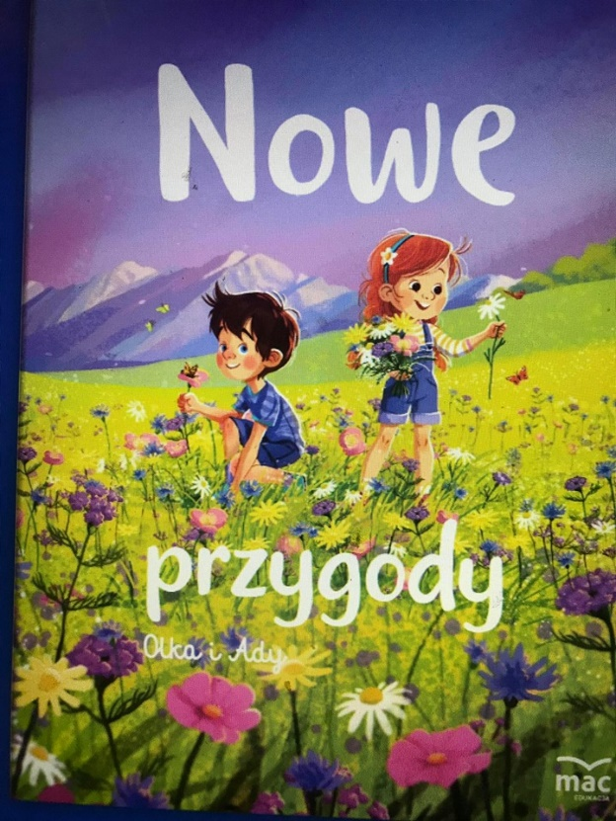
- Ćwiczenia w dodawaniu i odejmowaniu.
Będą potrzebne kartoniki z liczbami i znakami „=”, „+”, „-„

Zadanie 1.

Rodzic czyta:
„ Na hali, na hali
10 owiec juhas pasie. Dwie w góry mu uciekły. Ile teraz masz owiec, juhasie?

Dziecko układa 10 liczmanów. Odsuwa 2. Układa działanie:
10-2=8
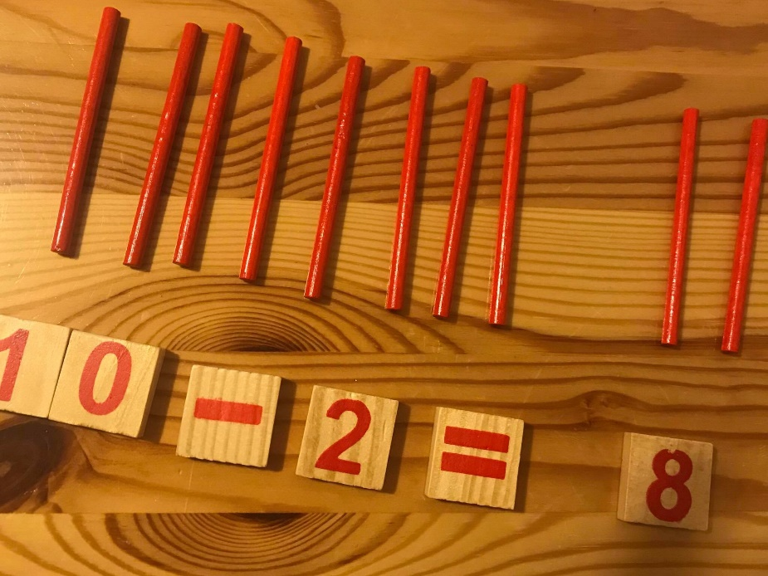
Odpowiada na pytanie: Teraz jest 8 owiec.

Tak samo postępuje przy następnych zadaniach.

Zadanie 2.

„ Do zagrody 9 owiec
Wpędził juhas młody.
Ale cztery starsze owce
Uciekły z zagrody.
Policz teraz szybko mi – ile owiec w zagrodzie śpi?”

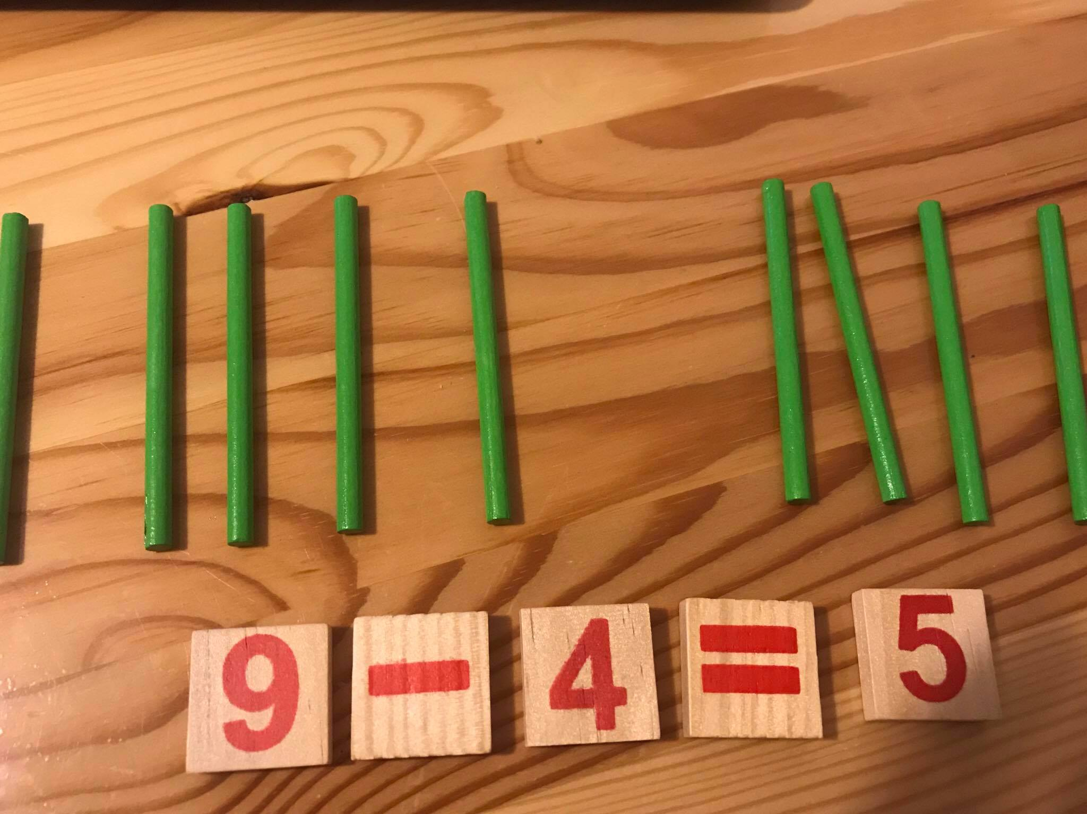

Zadanie 3.

„Na hali, na hali
Raz się tak zdarzyło,
Że do 7 starszych owiec
3 młode przybyły.
Powiedz teraz mi –
Ile wszystkich owiec
W zagrodzie śpi?”
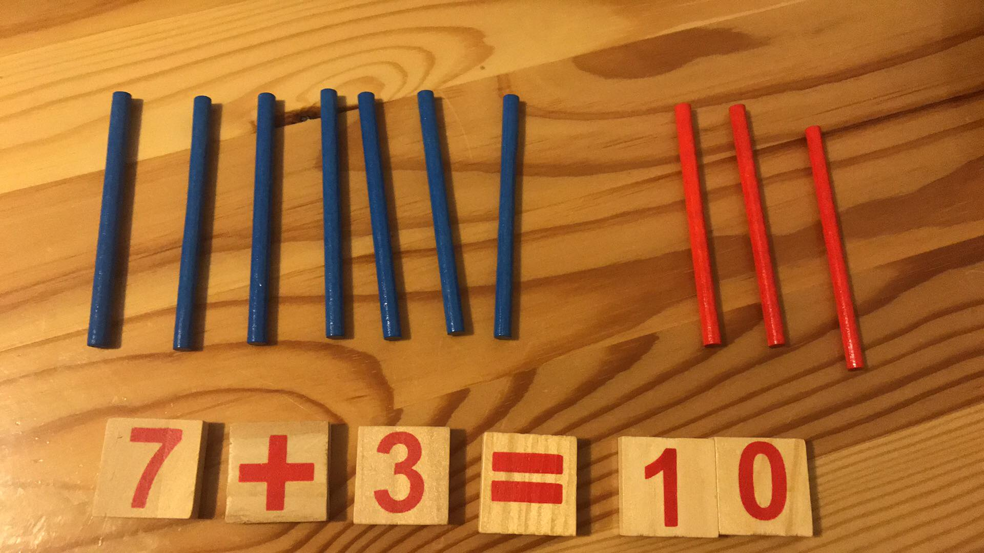

Zadanie 4.
„ Na łące pod górą
Juhas owce pasie;
Cztery czarne owce
I pięć białych hasa.
Ile wszystkich owiec
Jest w stadzie juhasa?”

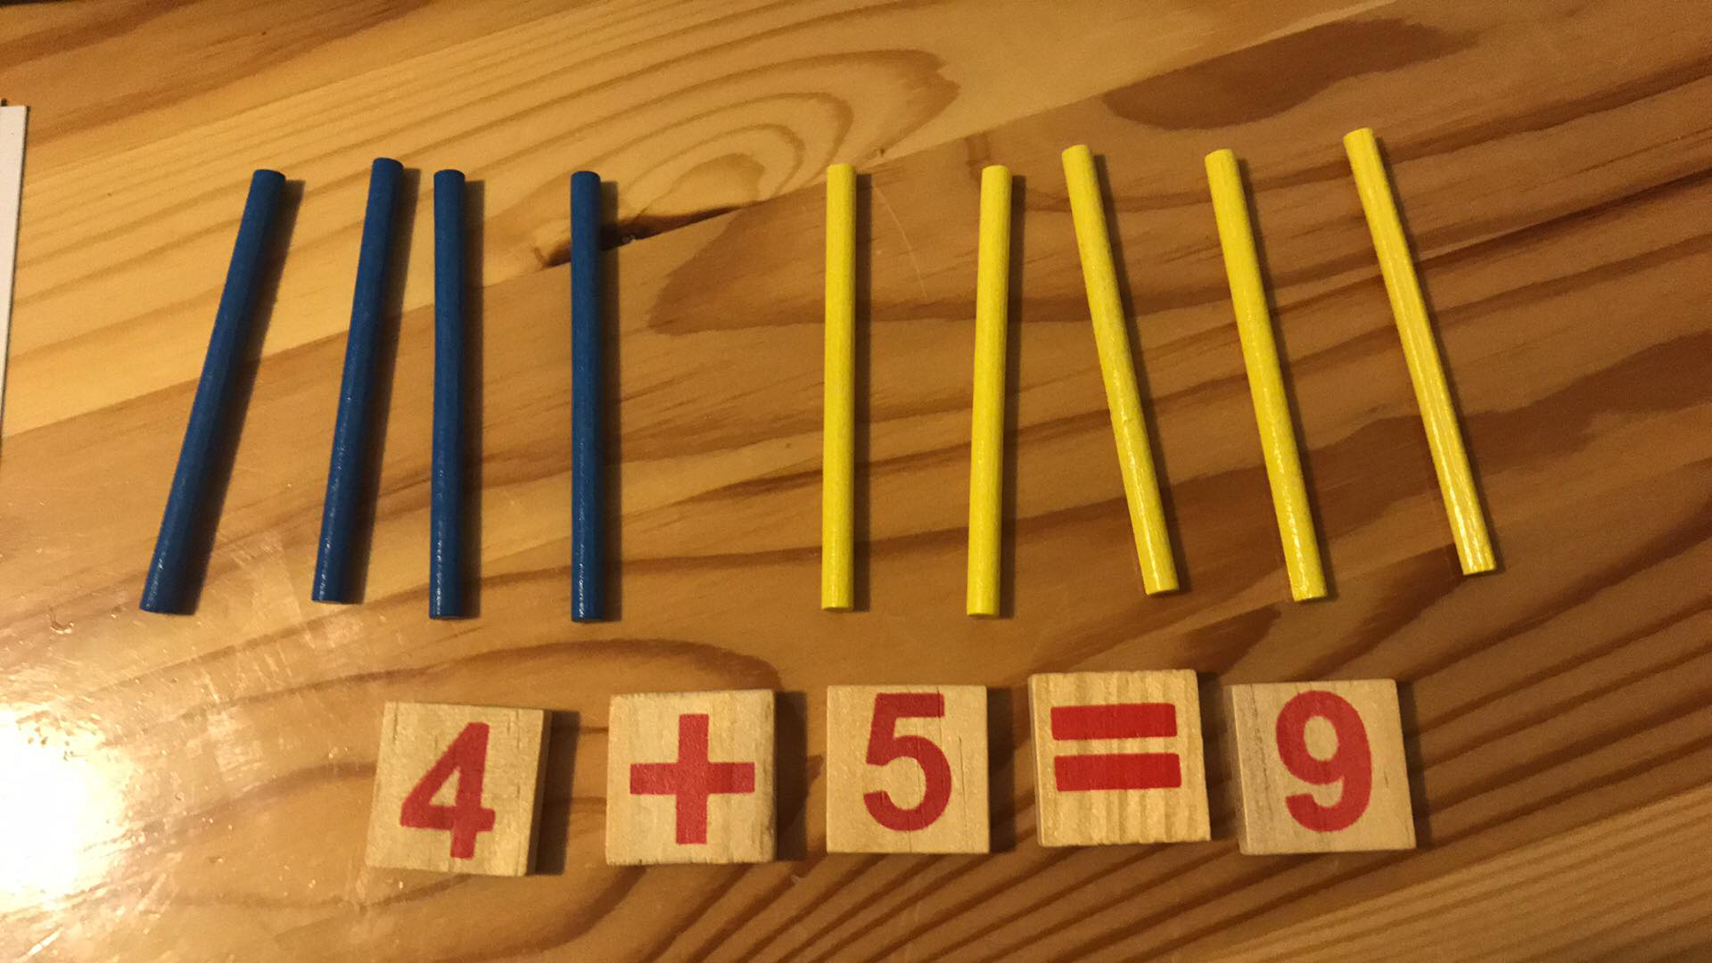

- Gazetowa joga – ćwiczenia dla dzieci. https://www.youtube.com/watch?v=HkPdFnGRFGw
- Wskazywanie pasm górskich na mapie; odczytywanie ich nazw z Rodzicem lub samodzielnie; zwrócenie uwagi na kolorystykę pasm górskich na mapie.
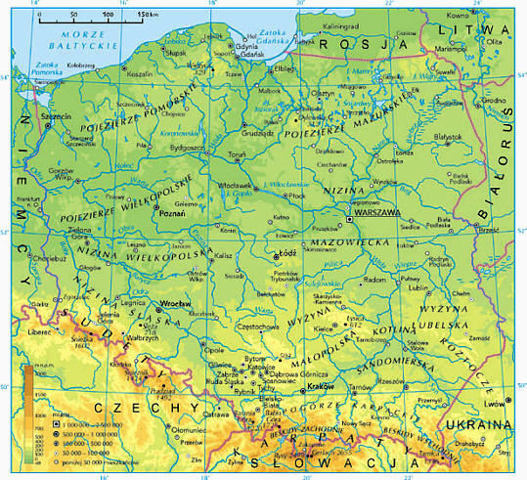
- Malowanie farbami gór na pogniecionej kartce.
Będą potrzebne: farby plakatowe, kartka, pędzelek, kartka z bloku technicznego.
Dziecko formuje z pogniecionego papieru pasmo górskie, przykleja je na kartce z bloku technicznego; maluje farbami plakatowymi na różne odcienie brązu; maluje drzewa iglaste u podnóża gór.

- Karta pracy, cz.4, str. 62 - 63
- Karta pracy (młodsze dzieci) Przygotowanie do czytania, pisania, liczenia, str. 77.
- Karta pracy dla starszych oraz dla młodszych chętnych dzieci. Pokoloruj wybraną przez siebie kolorowankę. Wytnij i ubierz postać w góralskie ubranie.
